«Такие разные варежки-перчатки»

1 младшая группа

Автор: Афанасьева Нелли Алексеевна

Типология проекта  
По доминирующему методу - информационный  
По характеру участников – детско- взрослый  
По количеству участников – групповой  
по характеру содержания – познавательно-творческий  
по характеру контактов – внутри одной группы  
По продолжительности – краткосрочный.  
  
Ведущая образовательная область:  
  
- Познавательное развитие  
  
Область в интеграции:  
  
- Речевое развитие  
- Художественно-эстетическое развитие

Цель проекта:   
создание условий для расширения представлений о том для чего нужно надевать варежки зимой.

Задачи:  
Познакомить детей с историей возникновения варежек и перчаток  
Сравнить качество материала для зимних и осенних варежек и перчаток  
Познакомить детей с разнообразием варежек и перчаток.

Подготовительный этап:  
- Чтение сказки «Рукавичка»

- Заучивание стихотворения «Маша варежку надела»

Проблемная ситуация:

Предложить детям выйти на улицу в варежках сделанных из марли, на улице переодеть детей в теплые варежки.

Проблема:

какие должны быть варежки и перчатки в холодное время года?

Метод 3х вопросов:

Что мы знаем?

- Варежки и перчатки это предмет одежды

- Варежки и перчатки надевают на руку зимой.

Что хотим узнать?

- Откуда взялась варежка и перчатка? История происхождения варежек

- Какие бывают варежки и перчатки по качеству?

- Чем отличаются варежки и перчатки зимние от весенних?

Как мы можем узнать?

- Энциклопедия, интернет ресурсы, у взрослых.

- Из художественной литературы.

Создание РППС:

- Разные виды варежек и перчаток (выставка)

- Энциклопедия «Истории варежек», «История перчаток»

- Подборка художественной литературы по теме.

- Выставка фотографий с разными орнаментами варежек и перчаток. .

Основной этап:

|  |  |  |
| --- | --- | --- |
| **Мероприятия** | **Цель** | **Работа с родителями** |
| Беседа с детьми по теме | Познакомить детей с историей возникновения варежки и перчатки | Совместная работа родителей и детей по сбору информации о различии варежек и перчаток |
| Экспериментирование с марлевой варежкой и пуховой и перчаткой из тонкой ткани | Сравнить качество материала для зимних и осенних варежек и перчаток | Принести в группу разные варежки и перчатки |
| Посетить выставку варежек и перчаток | Познакомить детей с разнообразием варежек и перчаток |  |

Игровая деятельность:

Игра «Найди пару» ( учить детей соотносить друг к другу одинаковые предметы, развивать внимание)

Музыкально-театральная деятельность, речевое развитие:

«Драматизация сказки «Рукавичка»» ( Учить детей связной речи)

Занятие по изобразительной деятельности:

«Варежка для зайчика»

Аппликация «Орнамент для варежек»

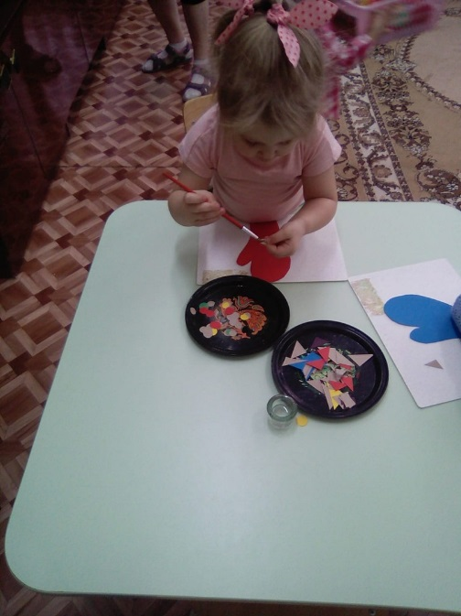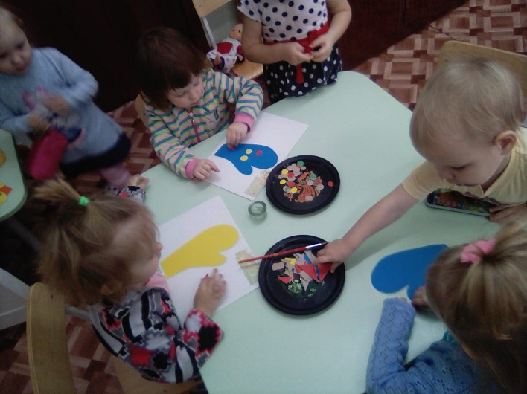

Заключительный этап:

Выставка детских работ по теме «Такие разные варежки»

Пригласить детей из других групп на выставку  
  
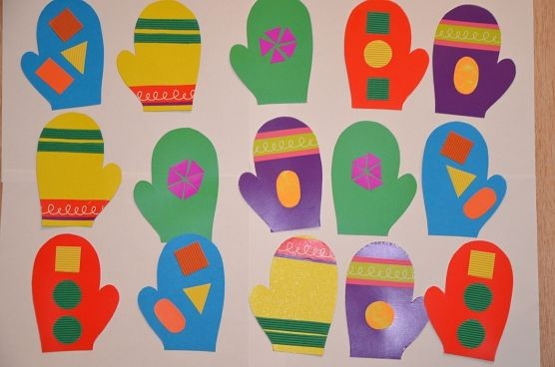

Заведующая МКДОУ д/с №249 «Колобок»

г. Новосибирск

Бортко Г.В.